**ชมรมรักษ์สุขภาพ**

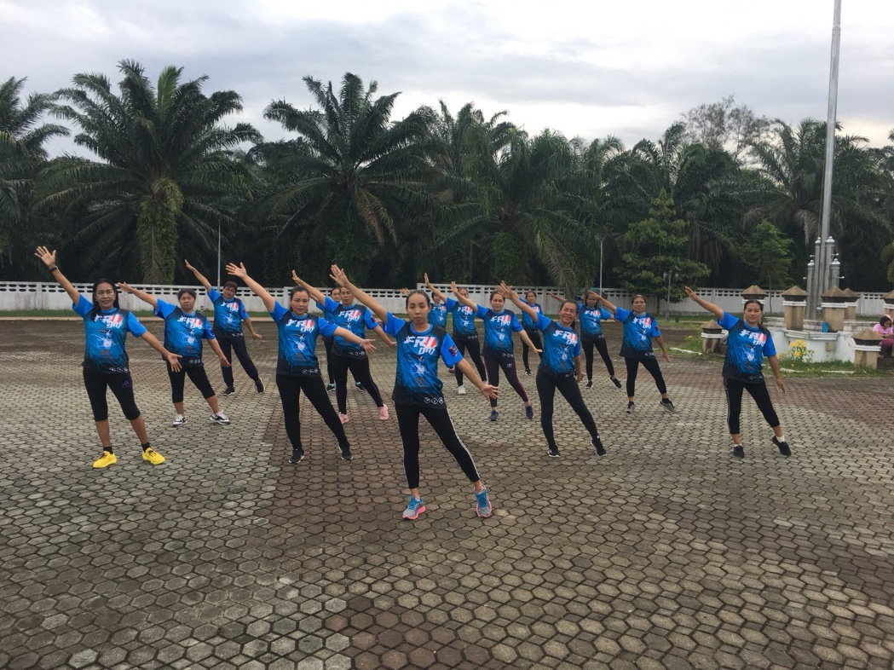

**ประกอบด้วย ผู้บริหาร พนักงานเทศบาลและประชาชน**

